目录

一. 基础认知 1

1. HTML标签的结构 1

2. HTML标签与标签之间的关系可分为: 1

二. HTML标签学习 1

1.标题标签 1

2.段落标签 2

3.换行标签 2

4.水平线标签 2

5.标签语义化（了解) 3

6.图片标签的介绍 3

6.1图片标签的alt属性 4

6.2图片标签的title属性 4

6.3图片标签的width和height属性 5

6.4路径的介绍 5

6.5相对路径（常用) 5

6.6相对路径-同级目录 5

6.7 相对路径-下级目录 6

6.8相对路径-上级目录 6

7.音频标签的介绍 7

8.视频标签的介绍 7

9.链接标签的介绍 7

10.链接标签的target属性 8

三、列表标签 8

1.无序列表 8

2.有序列表 9

3.自定义列表 9

四、表格标签 9

1.表格的基本标签 9

2.表格相关属性 10

3.表格标题和表头单元格标签 10

4.表格的结构标签（(了解) 10

5.合并单元格 11

五、表单标签 11

1. input系列标签的基本介绍 11

2. input系列标签-文本框 12

3. input系列标签-单选框 12

4. input系列标签-文件选择 13

5. input系列标签-按钮 13

6. button按钮标签 13

7. select下拉菜单标签 14

8. textarea文本域标签 14

9. label标签 14

六、语义化标签 15

1.没有语义的布局标签- div和span 15

2.有语义的布局标签（了解) 15

七、字符实体 15

1.常见字符实体 15

# 基础认知

## HTML标签的结构

标签的结构图：<strong>文字要变粗</strong>

开始标签 包裹的内容 结束标签

结构说明：

1．标签由<、>、/、英文单词或字母组成。并且把标签中<>包括起来的英文单词或字母称为标签名

2． 常见标签由两部分组成，我们称之为:双标签。前部分叫开始标签，后部分叫结束标签，两部分之间包裹内容

3.少数标签由一部分组成，我们称之为:单标签。自成一体，无法包裹内容。

## 2. HTML标签与标签之间的关系可分为:

①父子关系（嵌套关系)

<head>

<title></title>

</ head>

②兄弟关系（并列关系)

<head></ head>

<body></body>

# HTML标签学习

## 1.标题标签

·场景:在新闻和文章的页面中，都离不开标题，用来突出显示文章主题

·代码: h系列标签

<h1>1级标题</h1>

<h2>2级标题</h2>

<h3>3级标题</h3>

<h4>4级标题</h4>

<h5>5级标题</h5>

<h6>6级标题</h6>

·语义:1~6级标题，重要程度依次递减

特点:

文字都有加粗

文字都有变大，并且从h1→h6文字逐渐减小

独占一行

## 2.段落标签

·场景:在新闻和文章的页面中，用于分段显示

·代码:<p>我是一段文字</p>

·语义:段落

·特点:

段落之间存在间隙

独占一行

## 3.换行标签

·场景:让文字强制换行显示

·代码:<br>

·语义:换行

·特点:

单标签

让文字强制换行

## 4.水平线标签

·场景:分割不同主题内容的水平线

·代码:<hr>

·语义:主题的分割转换

·特点:

单标签

在页面中显示一条水平线

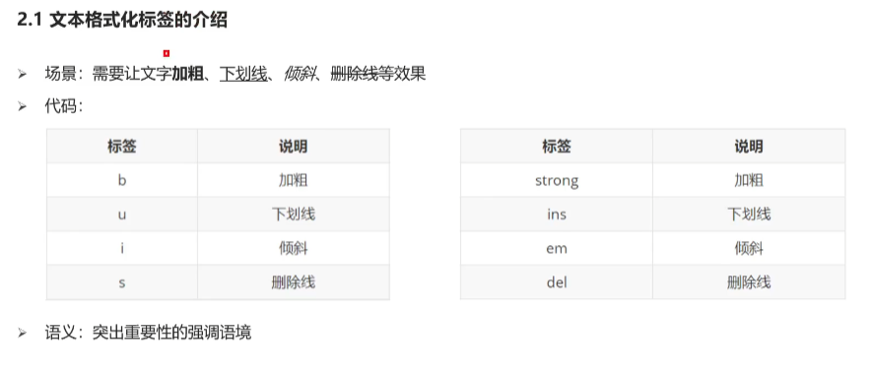

重要的就要单词，不那么重要的就用字母.

## 5.标签语义化（了解)

实际项目开发中选择标签的原则:标签语义化

·即:根据语义选择对应正确的标签

·如:需要写标题，就使用h系列标签

·如:需要写段落，就使用p标签

好处:

·对人∶好理解，好记忆

·对机器:有利于机器解析，对搜索引擎(SEO)有帮助

推荐:

·strong.ins、em、 del，表示的强调语义更强烈!

## 6.图片标签的介绍

·场景:在网页中显示图片

·代码: <img src="" alt="">

·特点:

单标签

img标签需要展示对应的效果，需要借助标签的属性进行设置!

/* 调节图片垂直对齐方式 */

.user img{

    vertical-align: middle;

}

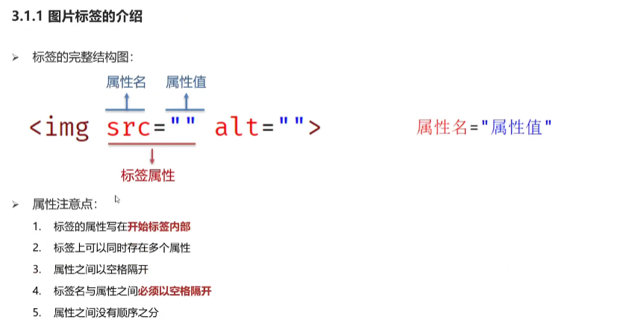

### 6.1图片标签的alt属性

·属性名: alt

·属性值:替换文本

当图片加载失败时，才显示alt的文本

当图片加载成功时，不会显示alt的文本

### 6.2图片标签的title属性

·属性名: title

·属性值:提示文本

当鼠标悬停时，才显示的文本

·注意点: title属性不仅仅可以用于图片标签，还可以用于其他标签

### 6.3图片标签的width和height属性

·属性名: width和height

·属性值:宽度和高度（数字)

·注意点:

如果只设置width或height中的一个，另一个没设置的会自动等比例缩放（此时图片不会变形)

如果同时设置了width和height两个，若设置不当此时图片可能会变形

Width和height属性只需要给出一个值，另一个等比例缩放，好处就是不会变形.

### 6.4路径的介绍

·场景:页面需要加载图片，需要先找到对应的图片

·类似于:生活中两个人，我要去找你，需要通过一定的路径才能找到!

·同理:页面需要找到图片，也是需要通过路径才能找到

·路径可分为:

绝对路径（了解)

相对路径（常用)

### 6.5相对路径（常用)

·概念普及:

当前文件:当前的html网页

目标文件:要找到的图片

·相对路径: 从当前文件开始出发找目标文件的过程

·相对路径分类:

同级目录

下级目录

上级目录

### 6.6相对路径-同级目录

·同级目录:当前文件和目标文件在同一目录中

·类似于:我（当前文件)和你（目标文件）都在大厅（一个文件夹中)

生活中:两个人独处一室，我想找你，直接喊名字即可!

·代码步骤:直接写目标文件的名字即可

方法一: <img src="目标图片.gif" >

方法二: <img src="./目标图片.gif">

### 6.7 相对路径-下级目录

·下级目录:目标文件在下级目录中

·类似于:我在大厅，你累了去卧室休息了，我现在要找到你!

1.先知道你去了哪一个房间→房间名:卧室

2．进入这个房间→进入

3.此时又独处一室→直接喊你名字

代码步骤:

1. 先知道在哪个文件夹里面→文件夹名字
2. 进入这个文件夹→/
3. 此时看到目标文件直接喊她→直接写目标文件名字

·例：<img src= "images/目标图片.gif" >

### 6.8相对路径-上级目录

·上级目录:目标文件在上级目录中

·类似于:乾坤大挪移，我在卧室，你还在大厅，我现在要找到你!

1.先要出卧室，来到大厅→出去

2. 此时又独处一室→直接喊你名字

·代码步骤:

1.先出当前文件夹，到上一级目录→../ （返回几级就写多少个../，返回两级就是../../）

2.此时看到目标文件直接喊她→直接写目标文件

## 7.音频标签的介绍

·场景:在页面中插入音频

·代码:<audio src=" ./ music.mp3" controls></audio>

·常见属性:

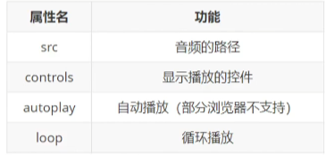

·注意点：音频标签目前支持三种格式：MP3 Wav Ogg

## 8.视频标签的介绍

·场景:在页面中插入视频

·代码: <video src="./video.mp4" controls></video>

·常见属性:

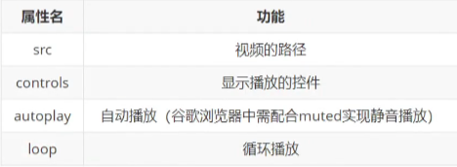

·注意点：视频标签目前支持三种格式：MP4 WebM Ogg

## 9.链接标签的介绍

·场景:点击之后，从一个页面跳转到另一个页面

·称呼:a标签、超链接、锚链接

·代码: <a href="./目标网页.html">超链接</ a>

·特点:

双标签，内部可以包裹内容

如果需要a标签点击之后去指定页面，需要设置a标签的href属性

#代表空链接

href：跳转地址

## 10.链接标签的target属性

·属性名: target

·属性值:目标网页的打开形式

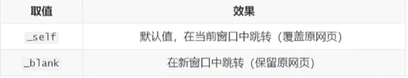

<a href="https: //www.baidu.com/" target="_blank">百度一下</a>

# 三、列表标签

## 1.无序列表

·场景:在网页中表示一组无顺序之分的列表，如:新闻列表。

·标签组成:

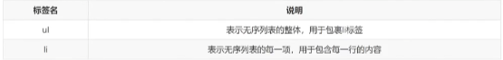

·显示特点:

列表的每一项前默认显示圆点标识

·注意点:

ul标签中只允许包含li标签

li标签可以包含任意内容

去掉列表符号：list-style：none；

## 2.有序列表

·场景:在网页中表示一组有顺序之分的列表，如:排行榜。

·标签组成:

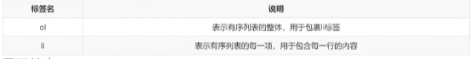

·显示特点:

列表的每一项前默认显示序号标识

·注意点:

ol标签中只允许包含li标签

li标签可以包含任意内容

## 3.自定义列表

·场景:在网页的底部导航中通常会使用自定义列表实现.

·标签组成:

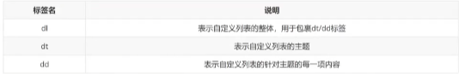

·显示特点:

dd前会默认显示缩进效果

·注意点:

dl标签中只允许包含dt/dd标签

dt/dd标签可以包含任意内容

# 四、表格标签

## 1.表格的基本标签

·场景:在网页中以行+列的单元格的方式整齐展示和数据，如:学生成绩表

·基本标签:

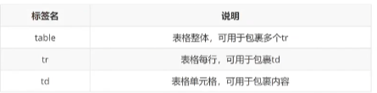

·注意点:

标签的嵌套关系: table > tr > td

## 2.表格相关属性

·场景:设置表格基本展示效果

·常见相关属性:

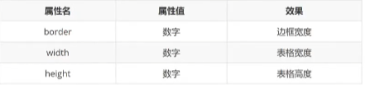

·注意点:实际开发时针对于样式效果推荐用CSS设置

## 3.表格标题和表头单元格标签

·场景:在表格中表示整体大标题和一列小标题

·其他标签:

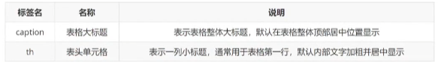

·注意点:

caption标签书写在table标签内部

th标签书写在tr标签内部（用于替换td标签)

## 4.表格的结构标签（(了解)

·场景:让表格的内容结构分组，突出表格的不同部分(头部、主体、底部)，使语义更加清晰

·结构标签:

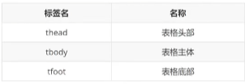

·注意点:

表格结构标签内部用于包裹tr标签

表格的结构标签可以省略

## 5.合并单元格

·场景:将水平或垂直多个单元格合并成一个单元格

·合并单元格步骤:

1.明确合并哪几个单元格

2．通过左上原则，确定保留谁删除谁

·上下合并一只保留最上的。删除其他﹒

·左右合并→只保留最左的，删除其他

3.给保留的单元格设置:跨行合并（rowspan）或者跨列合并(colspan)

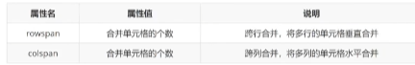

·注意点:

只有同一个结构标签中的单元格才能合并，不能跨结构标签合并〈不能跨: thead、tbody、tfoot)

# 五、表单标签

## 1. input系列标签的基本介绍

·场景:在网页中显示收集用户信息的表单效果，如:登录页、注册页

·标签名: input

input标签可以通过type属性值的不同，展示不同效果

·type属性值:

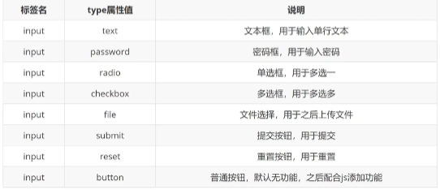

## 2. input系列标签-文本框

·场景:在网页中显示输入单行文本的表单控件

·type属性值: text

·常用属性:

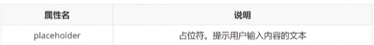

## 3. input系列标签-单选框

·场景:在网页中显示多选一的单选表单控件

·type属性值: radio

·常用属性:

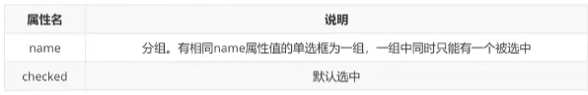

·注意点:

name属性对于单选框有分组功能

有相同name属性值的单选框为一组，一组中只能同时有一个被选中

## 4. input系列标签-文件选择

·场景:在网页中显示文件选择的表单控件

·type属性值:file

·常用属性:

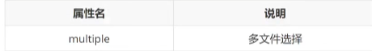

## 5. input系列标签-按钮

·场景:在网页中显示不同功能的按钮表单控件

·type属性值:

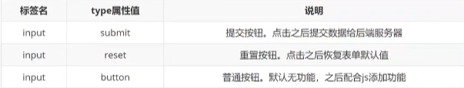

·注意点:

如果需要实现以上按钮功能，需要配合form标签使用.

form使用方法:用form标签把表单标签一起包裹起来即可

## 6. button按钮标签

·场景:在网页中显示用户点击的按钮

·标签名: button

·type属性值（同input的按钮系列):

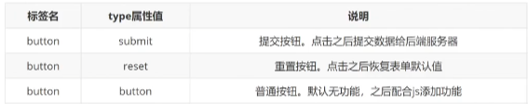

注意点:

·谷歌浏览器中button默认是提交按钮

· button标签是双标签，更便于包裹其他内容:文字、图片等

## 7. select下拉菜单标签

·场景:在网页中提供多个选择项的下拉菜单表单控件

·标签组成:

select标签:下拉菜单的整体

option标签:下拉菜单的每一项

·常见属性:

selected:下拉菜单的默认选中

## 8. textarea文本域标签

·场景︰在网页中提供可输入多行文本的表单控件

·标签名: textarea

·常见属性:

cols:规定了文本域内可见宽度.

rows:规定了文本域内可见行数

·注意点:

右下角可以拖拽改变大小

实际开发时针对于样式效果推荐用CSS设置

## 9. label标签

·场景:常用于绑定内容与表单标签的关系

·标签名: label

·使用方法①:

1.使用label标签把内容（如:文本）包裹起来

2.在表单标签上添加id属性

3.在label标签的for属性中设置对应的id属性值

·使用方法②:

1.直接使用label标签把内容(如:文本)和表单标签一起包裹起来

2.需要把label标签的for属性删除即可

# 六、语义化标签

## 1.没有语义的布局标签- div和span

·场景:实际开发网页时会大量频繁的使用到div和span这两个没语义的布局标签

·div标签:一行只显示一个(独占一行)

·span标签:一行可以显示多个

## 2.有语义的布局标签（了解)

·场景:在HTML5新版本中，推出了一些有语义的布局标签供开发者使用

·标签：

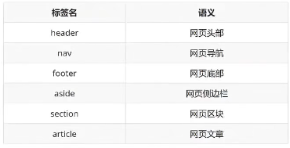

注意点:

·以上标签显示特点和div一致，但是比div多了不同的语义，以上标签主要应用于手机端网页

# 七、字符实体

## 1.常见字符实体

·场景:在网页中展示特殊符号效果时，需要使用字符实体替代

·结构:&英文;

·常见字符实体：

